**FABRIQUE D’UN VITRAIL (photos © C.DUMOULIN)**

Après des études artistiques, Claire Dumoulin s’est formée au métier du vitrail à l'atelier de Paul Duckert, à Massilly (71). Installée à son compte depuis 2012 en tant que peintre verrier et auto-entrepreneur à Collonges, hameau de Lournand (71), elle pratique le vitrail traditionnel au plomb. Claire a bien voulu communiquer à la Pastorale du Tourisme les photos de son travail en atelier.

**Le vitrail** est une composition translucide obtenue par un assemblage de verres plats colorés.  
Les éléments translucides, colorés ou incolores, peuvent être décorés (peinture, sablage).  
L'assemblage des éléments translucides peut être effectué grâce à différentes techniques :  
la plus ancienne est le sertissage au plomb (vitrail au plomb).

1. **Les mesures d'un vitrail :** La fabrication d'un [vitrail](https://infovitrail.com/index.php/fr/glossaire-vitrail/lettre-v/75-definition-du-vitrail) nécessite un relevé précis de différentes mesures de la baie, au millimètre près. La [mesure coupe de verre](https://infovitrail.com/index.php/fr/glossaire-vitrail/lettre-m/192-definition-de-la-mesure-coupe-de-verre-d-un-vitrail) (cdv) consiste à enlever la taille du [plomb d'entourage](https://infovitrail.com/index.php/fr/glossaire-vitrail/lettre-p/220-definition-d-un-plomb-d-entourage-de-vitrail).
2. **La maquette :** La maquette donne un aperçu détaillé d’un vitrail en le représentant à l’échelle 1/10 ( iconographie, [tracé](https://infovitrail.com/index.php/fr/glossaire-vitrail/lettre-t/267-definition-du-trace-d-un-vitrail)des [plombs](https://infovitrail.com/index.php/fr/glossaire-vitrail/lettre-p/217-definition-du-plomb-des-vitraux), [coloration](https://infovitrail.com/index.php/fr/glossaire-vitrail/lettre-c/124-definition-de-la-coloration-d-un-vitrail)des [pièces de verre](https://infovitrail.com/index.php/fr/glossaire-vitrail/lettre-p/212-definition-d-une-piece-de-verre), [peinture](https://infovitrail.com/index.php/fr/glossaire-vitrail/lettre-p/211-definition-des-peintures-vitrifiables)éventuelle, emplacement des [armatures métalliques](https://infovitrail.com/index.php/fr/glossaire-vitrail/lettre-a/28-definition-des-armatures-metalliques)).
3. **Le carton à taille réelle :** C'est un agrandissement à l’échelle 1/1 sur du papier fort, le « carton », avec l’indication de tous les éléments du vitrail (indication des couleurs et des plombs).
4. **Dessin du carton reporté sur papier calque :**

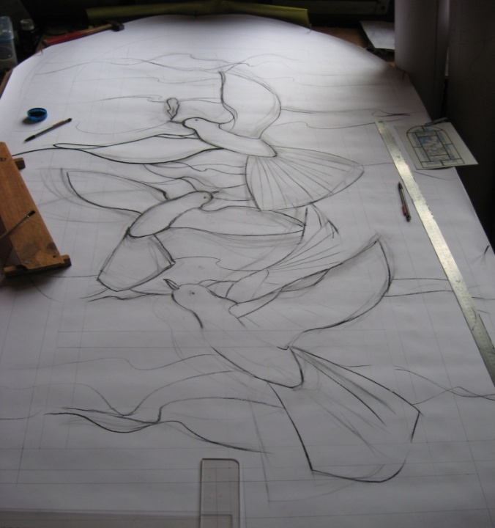

1. **Calque numéroté du vitrail :**

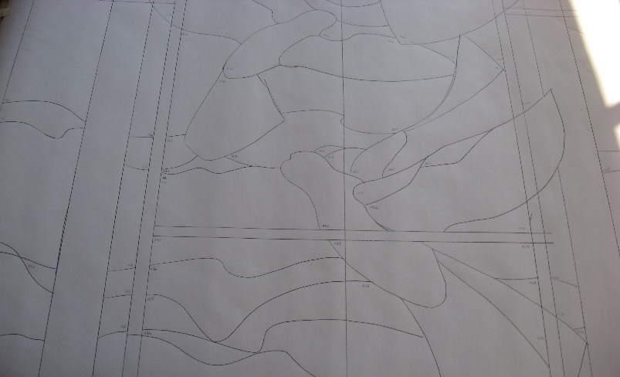

1. **Choix des couleurs :**

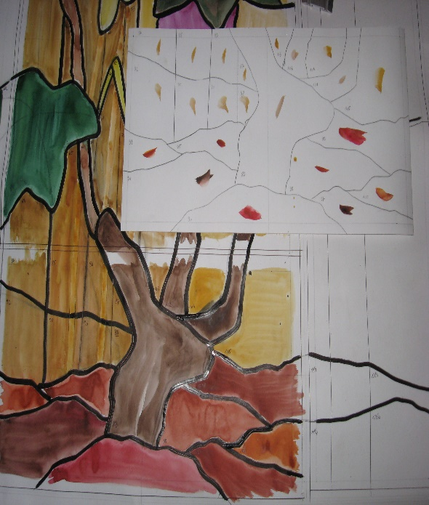

1. **Découpe au ciseau à 3 lames des gabarits ou calibres, calibrage :**

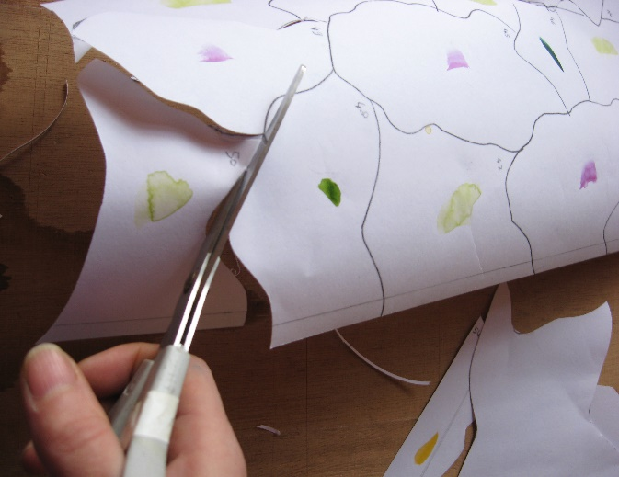

1. **Découpe des pièces de verre****:**

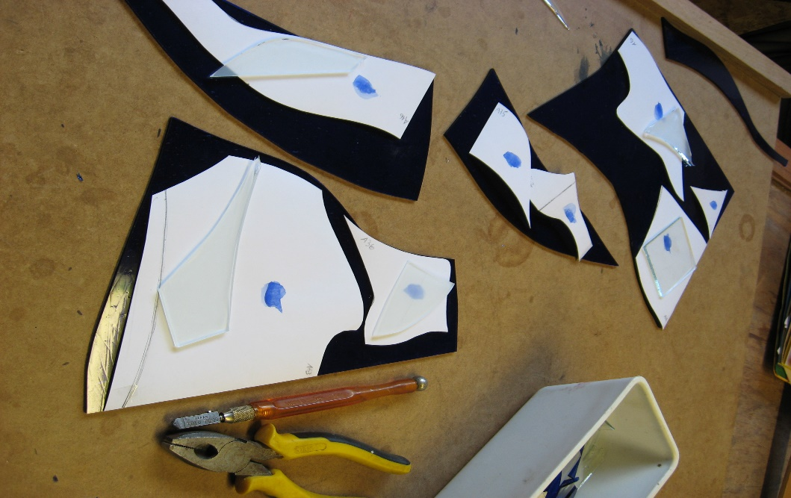

1. **Passage à la meule :**

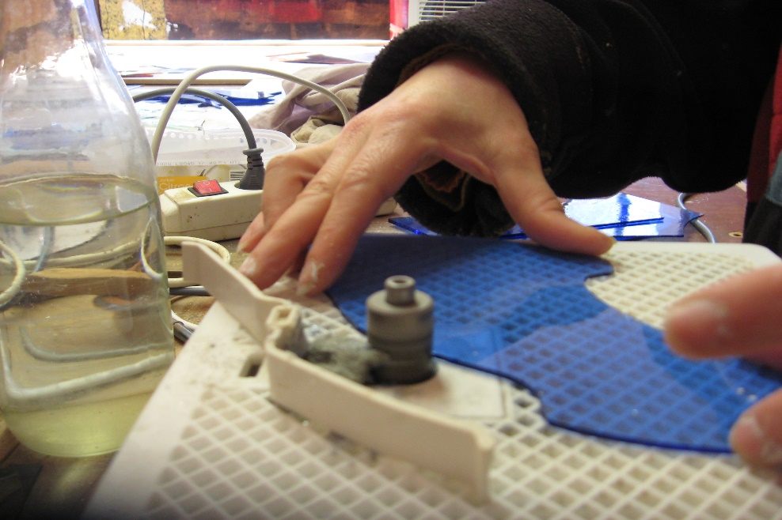

1. **Mise en place sur table lumineuse :**

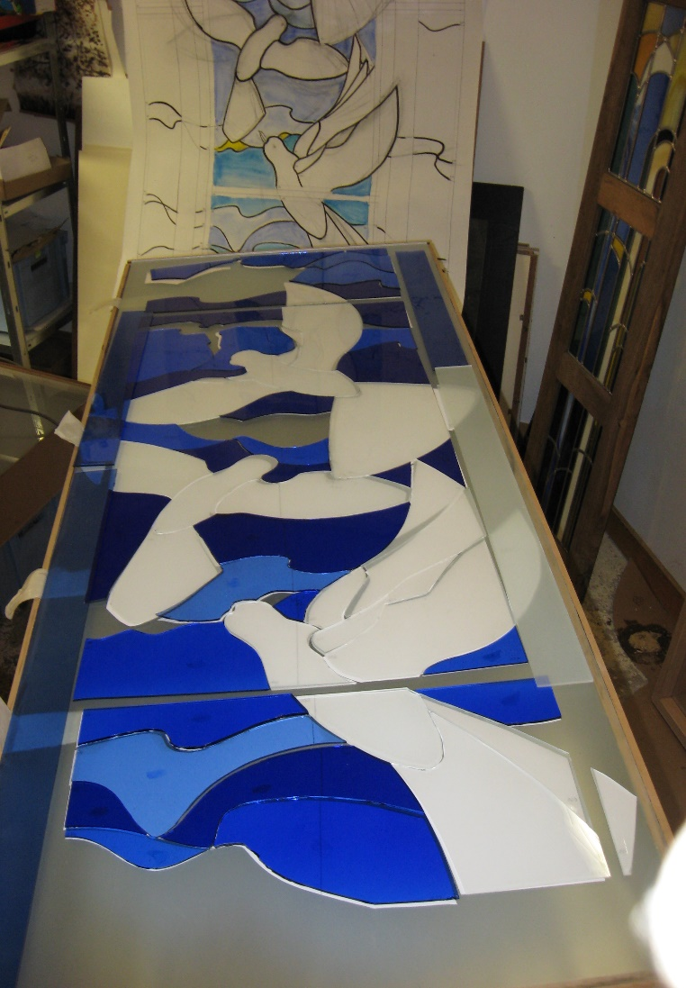

1. **Mise en place sur châssis :**

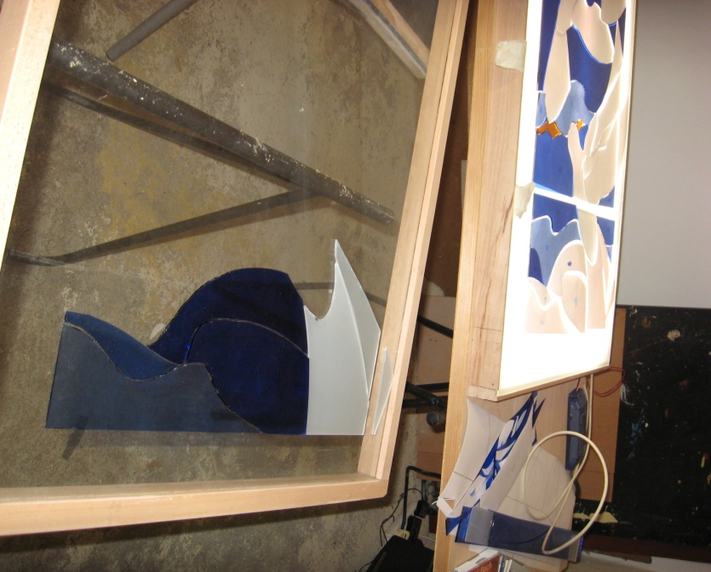

1. **Collage provisoire à la cire :**

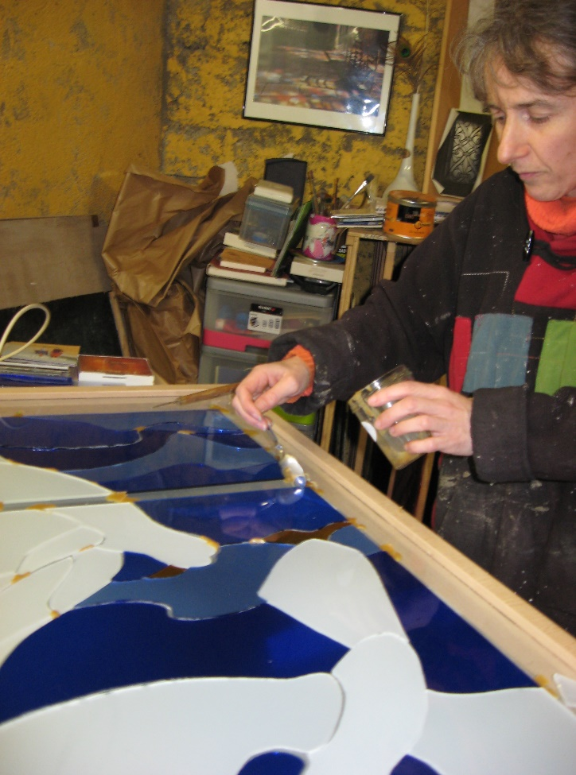

1. **Travail de la grisaille fine à sec :**

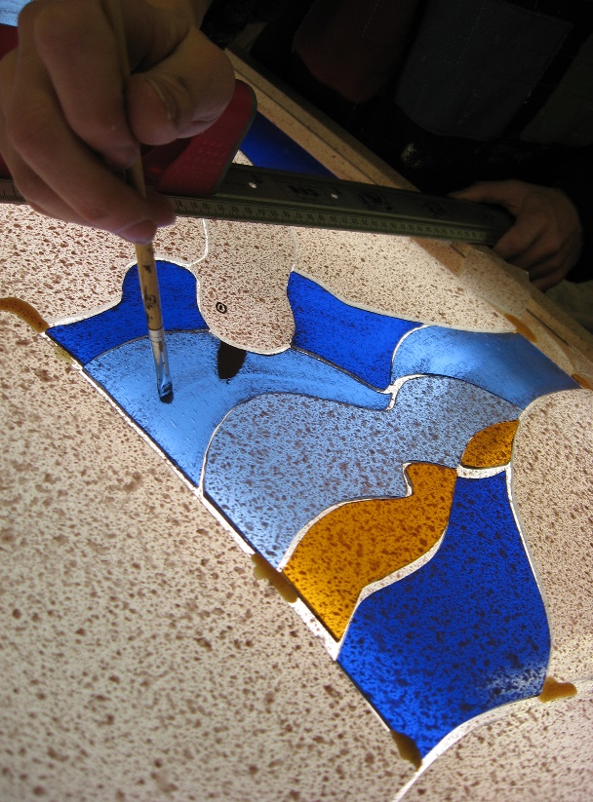

1. **Cuisson au four :**

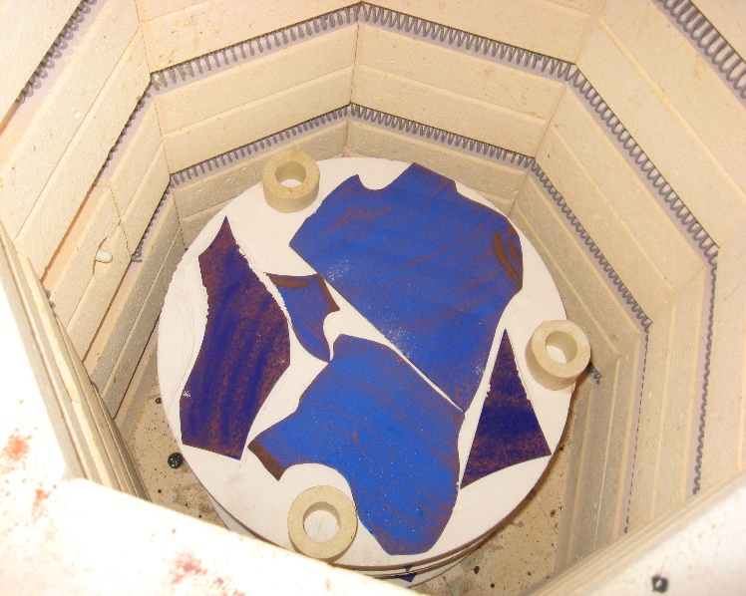

1. **Sertissage de profilés de plomb, mise en plomb :**

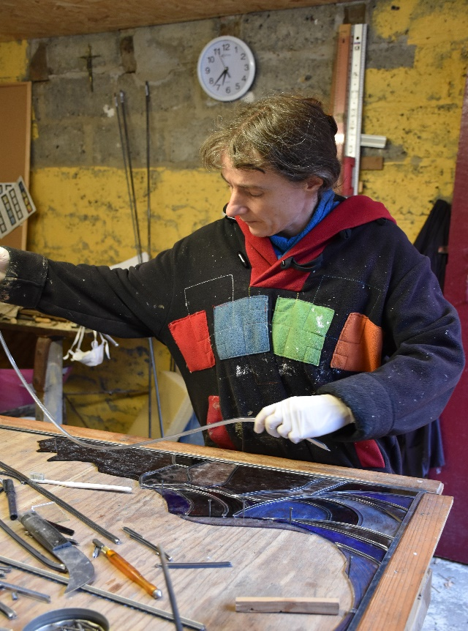

1. **Pose du vitrail :**

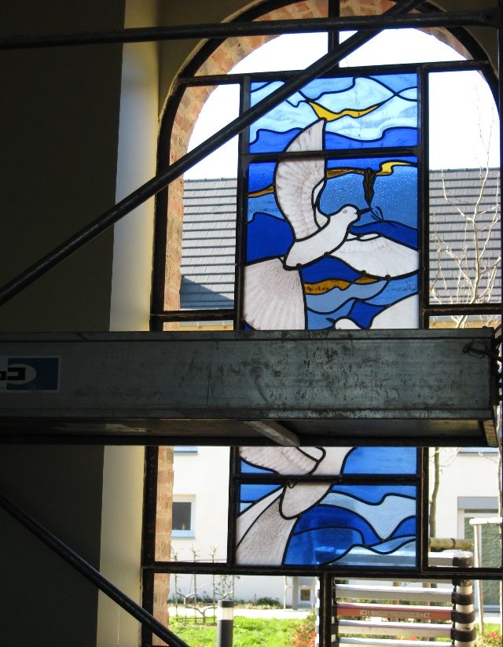

1. **Mise en place du vitrail terminé « AIR » de Claire Dumoulin :**

